Prueba de Caja Negra

“Sistema automatizado de gestión de inventarios para la empresa L.F. Accesorios”

Integrantes:
Joel Tapia
Juan Socasi
Vicente Sánchez
Jonathan Rodriguez
Fecha: 2026/06/17

Partición de clases equivalentes
TABLA 1
Requisito Funcional Nª6
Información extendida de los productos

VARIABLE | CLASE DE EQUIVALENCIA | ESTADO | REPRESENTANTE
Ver más | Ver más == acción ejecutada | Válido | Formulario Ficha Técnica

Captura de la pantalla de la ejecución
Valido

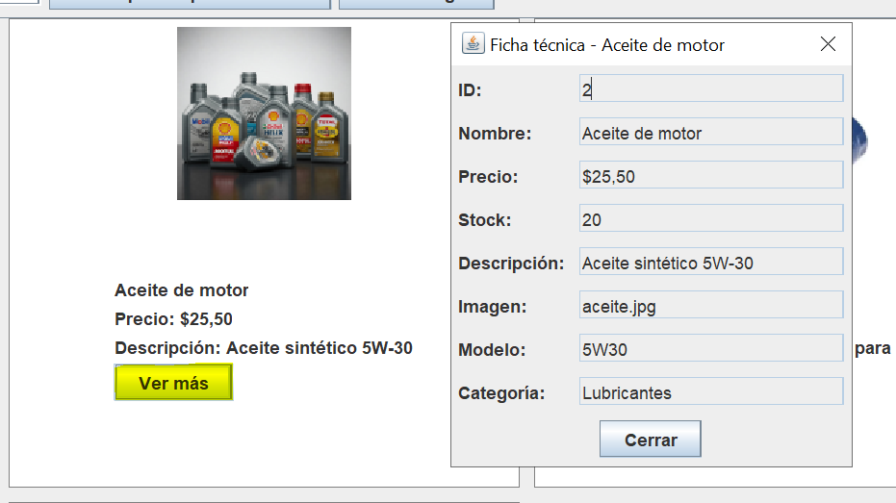

Invalido (No se selecciona)
